Стельмахович Полина и Клочкова Виктория, 3 «А» класс

Необыкновенное приключение

Той ночью я долго не могла уснуть, тревожное чувство не покидало меня. Я ворочалась, переворачиваясь с одного бока на другой, но ничего не помогало. Сон и не думал приходить. А потом я вспомнила бабушкин совет: «Если не можешь долго уснуть – считай овец».
- Первая овца, вторая, третья… - начала считать я, образно представляя себе пушистых белых зверушек, прыгающих через забор, - десятая…
Я повернулась на правый бок и… стала куда-то падать. Огромная, глубокая яма была подо мной, а я падала в нее и падала, даже не представляя, когда же упаду на дно и что со мной произойдет. Но вдруг вокруг меня ярко-ярко засверкали звезды, и я оказалась внутри какого-то летательного аппарата, очень похожего на большую сковородку.
- Ух ты, так я же в космосе! – восхитилась я.
Передо мной во всей красе предстала наша прекрасная Земля. Как же она красива из космоса! Словно у художника было в его палитре только три цвета, но он сумел их применить достойно, расставив все на свои места.
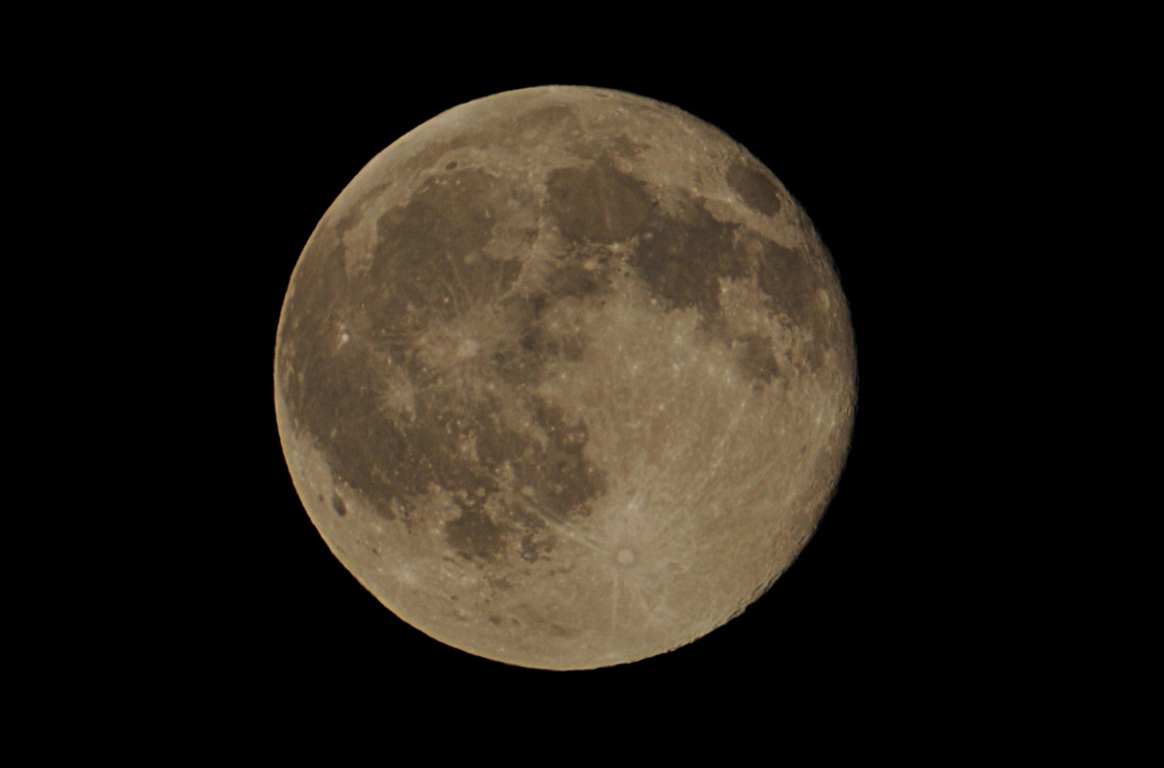
С огромной скоростью на своей «сковороде» я удалялась от нашей планеты. За окном уже близко-близко оказалась Луна. Огромные кратеры на таком расстоянии были видны невооруженным глазом.
Фото Луны. Автор: Иванова О.В., руководитель объединения "Школа юного журналиста"
«Вот бы приземлиться на лунную поверхность и посмотреть своими глазами на знаменитый первый след Нейла Армстронга своими глазами!» - подумала я. Но мой летательный аппарат стремительно мчался все дальше.
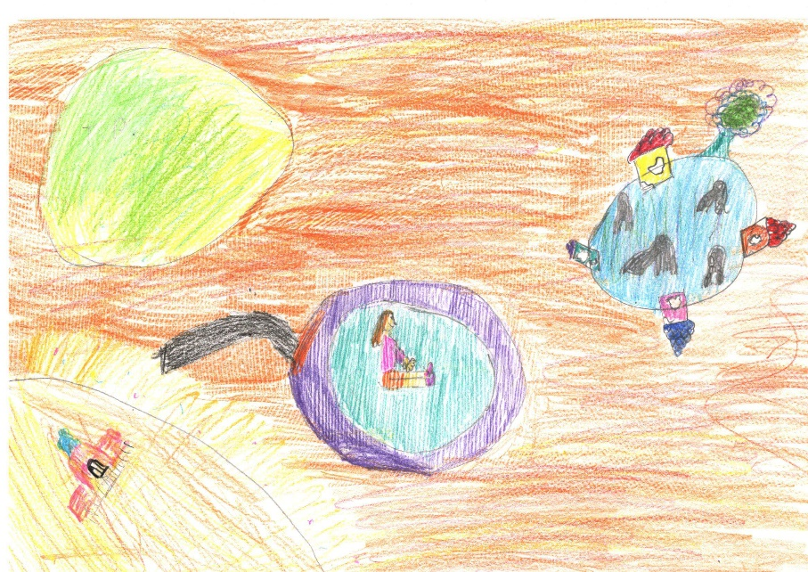
Планеты, кометы, звезды, млечный путь – все с космической скоростью проплывало перед глазами, а внутри меня зародились тревога и страх, куда же я лечу и зачем?
Тут моя «сковорода» замедлила ход, и в иллюминатор я увидела, что мы снижаемся на неизвестную планету коричневого цвета.
- Приветствуем тебя, пришелец, на планете Хрюм-Плюм! – встречали меня странные жители этой планеты. Коротенькие толстые тела с маленькой головой, длинные тонкие ноги из колен которых росли короткие тонкие ручки – их внешний вид поначалу меня немного напугал. Но они были очень гостеприимны, пригласили меня в парк на праздник, поэтому я быстро расслабилась.
По дороге в парк я удивлялась внешнему виду планеты: вокруг лежали горы мусора, вдоль пыльной дороги протекала река из грязевой жижи, а в воздухе стоял запах тухлятины и гнили. Но местные жители не замечали всего ужаса, ходили по улицам с хорошим настроением.
- Извините, пожалуйста, - обратилась я к пробегающему мимо инопланетянину, - разве Вы не замечаете грязи, что наполняет всю вашу планету? Это же может привести к экологической катастрофе!
- Что Вы, юная леди, - улыбнулся мне в ответ собеседник. – Хрюшки-прюшки очень ценят нашу грязь! Это главное достояние наших местных жителей!
- А что за праздник сейчас будет в парке? – решила уточнить я.
- Главный праздник планеты – день грязи! – гордо произнес хрюшка-прюшка. – В этот день все жители дарят друг другу самый ненужный мусор, в парке проходят соревнования по метанию грязи, а вечером в небо запустят салют из самой отборной жижи.
«Да уж, ну и планетка, - подумала я. – Что-то не хочется мне присутствовать на этом празднике». Я развернулась и отправилась в обратную сторону.
Моя «сковорода» набрала высоту и устремилась в открытый космос.
«Куда на этот раз она меня доставит?» – подумала я. Было очень любопытно и страшно. А вдруг на другой планете жители не будут рады гостям?
Я услышала знакомый утихающий звук мотора – летательный аппарат пошел на снижение. А значит буквально через несколько минут мне предстояло знакомство с новой планетой и ее жителями. Но, на удивление, когда я вышла на улицу, меня никто не встречал. Вокруг все было сиреневое: деревья, кустарники, трава, цветы – все было очень похоже на растения с моей родной планеты, только другого цвета. На планете царила идеальная тишина.
- Есть кто-нибудь здесь? – крикнула я.
И тут я услышала звук, похожий на храп. Он раздавался из-под густого куста. Аккуратно раздвинув ветки, я увидела спящее существо сиреневого цвета очень похожего на кота, только на лбу был еще третий глаз.
- Извините, пожалуйста, - тихо произнесла я и потормошила существо за плечо. Ответа не последовало.
- Вы меня слышите? – еще громче сказала я и снова потрясла спящего непонятно кого.
«Котик» сладко зевнул и приоткрыл один глаз.
- Вы кто? Что вы здесь делаете? —спросил он.
- Я прилетела с планеты Земля. Хотела узнать, что это за планета и кто ее жители.
- Наша планета называется Лимлот, - сердито произнес собеседник. – А жители ее – лимлотцы. И зря ты меня разбудила, странница.
- Почему? – удивилась я. Я же в гости прилетела.
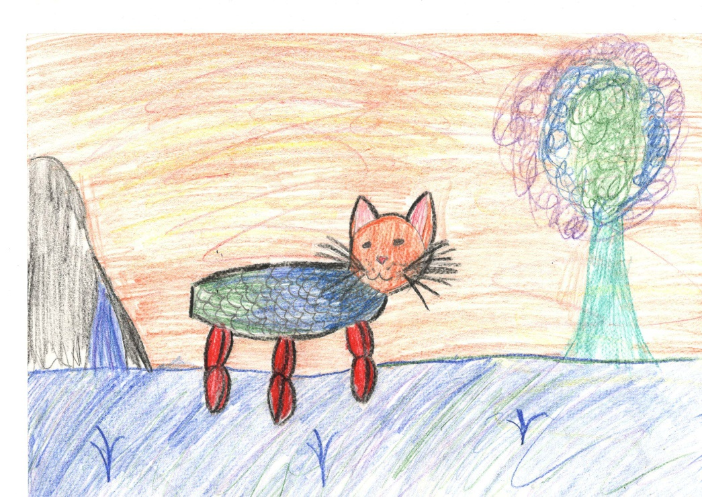
- Живет на нашей планете Вангила. Это существо с телом рыбы, ногами рака, а головой – кота. За этот удивительный внешний вид местные жители стали считать ее божеством и выполнять все, что она прикажет. Однажды Вангила объявила на нашей планете конкурс, который называется «В спячку». Его суть заключается в том, что абсолютно все жители планеты должны спать как можно дольше. И кто дольше проспит – тот и победит. Я спал, например, 5 веков, 10 лет, 114 дней, 6 часов и 37 минут. Пока не прилетела ты и не разбудила меня. А значит, я проиграл. Ведь остальные-то еще спят. Посмотри!
И я оглянулась по сторонам. Действительно, раньше того не замечая, на деревьях, на траве, под кустами спали пушистые лимлотцы, которые просто сливались с окружающей средой.
- Давай быстро спать ложиться, - строго сказал «котик», - пока Вангила не обнаружила нас.
Он сладко потянулся и тут же захрапел.
«Нет, - подумала я про себя, - проспать несколько веков ради выигрыша в каком-то глупом конкурсе – это не для меня».
И я уверенно отправилась к «сковороде», чтобы побыстрее покинуть эту «спящую» планету.
«Как блестит эта планета, - удивилась я, когда мы начали снижаться над новым пунктом назначения. – Интересно, почему?»
- Здравствуйте! – поприветствовала я странных зигзагообразных существ, которые блестели всеми цветами радуги.
- Приветствуем тебя, о, путешественник, на нашей планете Бумио. Бумийцы рады гостям, будь как дома!
- А почему вы такие разноцветные? – поинтересовалась я.
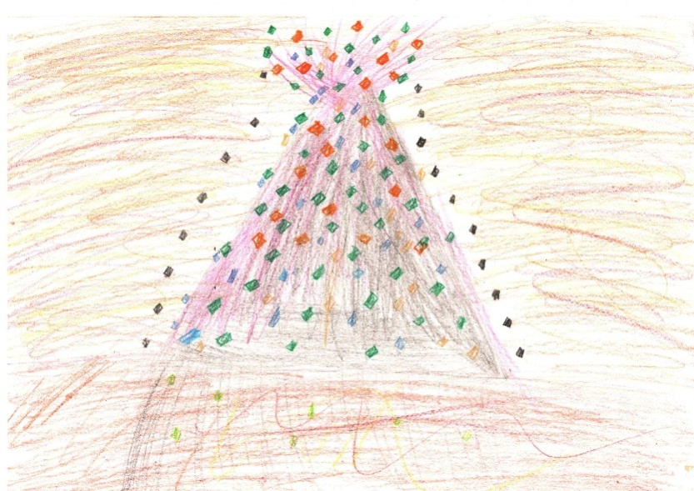
- На нашей планете есть огромный вулкан, - начали рассказывать местные жители. – Он постоянно издает громкие звуки: «Бум! Бум! Бум!». Отсюда и пошло название планеты. Извержение вулкана происходит довольно часто, из его недр высыпаются алмазы, а в небо поднимается большой столб алмазной пыли, которая потом и оседает на нас. Первое время мы пытались смывать ее, но потом поняли, что это бесполезно. Алмазная пыль так сильно въелась в нашу кожу, что смыть ее стало просто невозможно.
Я оглянулась вокруг: все дома, деревья, трава – все вокруг блестело и переливалось всеми цветами радуги.
- Наверно, вы тут очень богаты, раз на вашей планете столько алмазов? – поинтересовалась я.
- Совсем нет, - уточнили бумийцы, - этих камешков слишком много, ценности они никакой не имеют.
Тут земля под ногами начала дрожать.
— Вот и новое извержение начинается, тебе пора улетать, иначе тоже будешь вся покрыта алмазной крошкой, - сказали бумийцы.
- Возьми на память этот камешек, - сказал самый маленький из жителей и протянул мне алмаз.
Я поблагодарила его за подарок, положила драгоценный камень в карман и поспешила к «сковороде».
«Интересно, как же я вернусь на Землю?» - подумала я.
Тут звезды вокруг меня заискрились, засверкали, и я снова оказалась в большой черной яме, куда стремительно падала.
- Доченька, просыпайся, - услышала я голос мамы.
Я открыла глаза. Все вокруг было родным и знакомым.
«Не уж-то это был только сон?» - подумала я и опустила руку в карман.
«Или не сон?» - в ладони у меня лежал блестящий, переливающийся всеми цветами радуги камешек.

